«Збагнути світ і себе в ньому»
(85 років від дня народження Климишина Івана Антоновича: українського вченого, астронома, академіка)

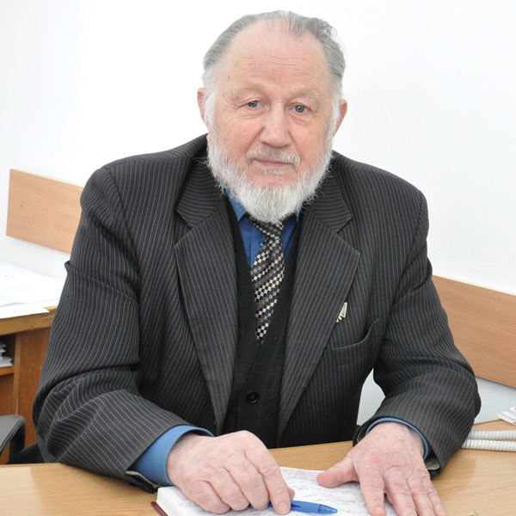
Іван Антонович Климишин - український астроном, професор Прикарпатського національного університету ім. Василя Стефаника, доктор фізико-математичних наук. Його підручники з астрономії та з космології вважають найкращими для студентів. Особливу популярність Іван Климишин здобув у 2010 році, коли вп'яте перевидав свою книгу «Вчені знаходять Бога» і запропонував власну формулу Творця. Багато праці вклав професор у розвиток освіти в Україні. Упродовж 85-ти років вершить своє земне життя прекрасна людина, залишаючи, ніби комета, за собою яскравий слід, розсипаючи перли духовності, правди, знань, добра і краси.

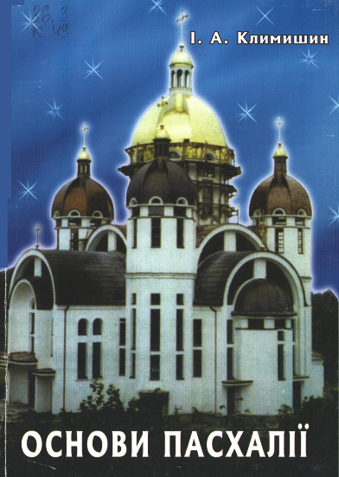
Климишин І. А. Основи Пасхалії з таблично – графічним їхвідображенням. Видання друге, доповнене. Івано – Франківськ : Нова Зоря, 2005. – 112 с.
У цій невеликій за обсягом книжці автор намагається якомога чіткіше висвітлити причини незгоди християнських Церков щодо календарних дат, в які належить відзначати те чи інше свято.
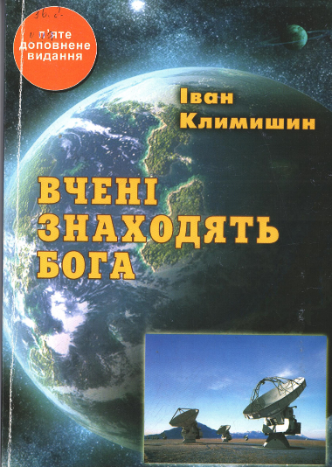
Климишин І. А. Вчені знаходять Бога. Івано – Франківськ : Нова Зоря, 2010 – 136 с.
У книзі наведено розмірковування багатьох учених світу, з яких випливає, що наука і релігія не протистоять, а взаємно доповнюють одна одну. З’ясовано здебільшого невідомі дотепер обставини, які призвели до трагедії Джордано Бруно і драми Галілея. Детально проаналізовано космологічний і телеологічний аргументи, які зміцнюють віру у Бога – Творця світу.

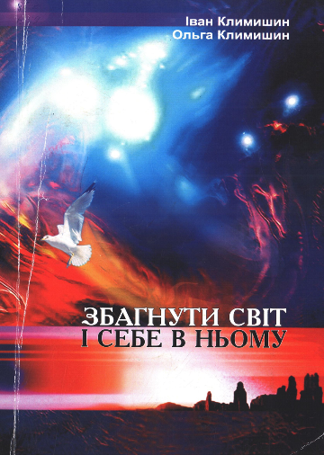
Климишин І. А., Климишин О. І. Збагнути світ і себе в ньому (тим хто задумується над місцем релігії у своєму світогляді). – Івано-Франківськ : Видавець Третяк І. Я., 2012. – 204 с. 4-те видання.
Беручи до уваги високу освіченість Читачів та їхню потребу в логічних розмірковуваннях про оте Сокровенне автори готували цю книгу лише як певний матеріал для роздумів «тим хто задумується над місцем релігії у своєму світогляді».
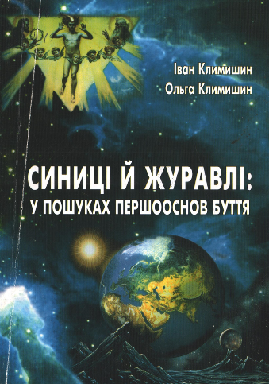
Климишин І. А., Климишин О. І. Синиці й журавлі : у пошуках першооснов буття. – Івано-Франківськ : Нова Зоря, 2006. – 128 с.
У пропонованому виданні на цю тему розширено з метою показати, що найновіші досягнення фізики, астрономії, біології і психології наближують нас до розуміння великої правди, розкритої В. Паулі : «Межі всіх природничо – наукових методів там, де з’являються питання про походження». Книга розрахована на широкий загал читачів , які цікавляться останніми науковими відкриттями у пошуку першооснов буття.

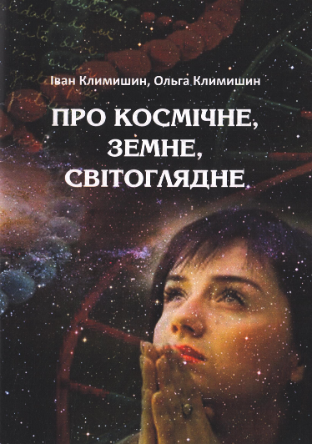
Климишин І. А., Климишин О. І. Про космічне, земне, світоглядне. – Івано-Франківськ: Симфонія форте, 2016. – 56 с.
З огляду на те, як захоплено деякі наші співгромадяни сприйняли книгу «Бог як ілюзія» англійського біолога атеїста Р. Докінза, ми хочемо довести до їх відома,що є й інші книги! А що цей автор вважає, нібито справжні вчені – обов’язково безбожники, то подаємо тут інформацію і стислі дані про декілька інших не менш майстерно написаних книг зарубіжних авторів.

Климишин І. А. Знання і віра : вчені декларують свою віру в Творця – чому і навіщо?. Івано-Франківськ: Нова зоря , 2009. – 48 с.
У цій невеликій за обсягом книжці сформульовано відповідь на питання: «Чому вчені декларували свою віру в Творця світу?» Наведено низку висловлювань відомих фізиків, біологів та ін… .

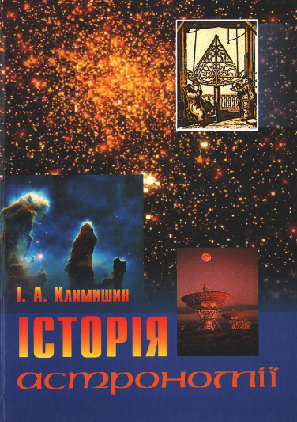
Климишин І. А. Історія астрономії. 2-ге виправлене видання. – Івано – Франківськ: «Гостинець», 2006. – 652 с.
У книзі подається огляд розвитку уявлень про навколишній Всесвіт та збагачення й удосконалення методів його дослідження з найдавніших часів до середини 90-х років XX ст.

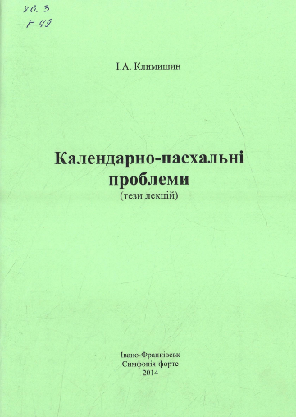
Климишин І. А. Календарно-пасхальні проблеми (тези лекцій). Івано – Франківськ : Симфонія форте , 2014. – 64 с.
Подано стислий виклад календаря, суть календарної реформи 1582 р., основи Пасхалії, як також причини неприйняття Східними Церквами григоріанського календаря з його новою Пасхалією.

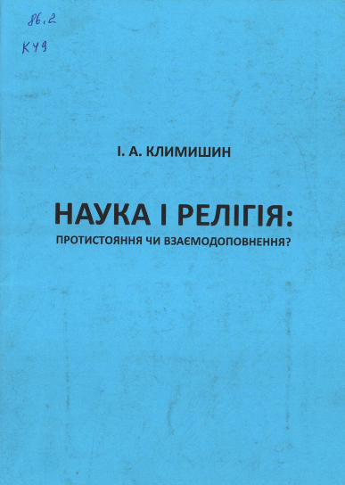
Климишин І. А. Наука і релігія : протистояння чи взаємодоповнення? Івано-Франківськ : Симфонія форте, 2016. – 40 с.
Книга присвячена світлій пам’яті отця протоієрея Олександра Вакуловича, який пережив десятиліття ГУЛАГу, чудом спасся після закінчення будівництва Біломорського каналу.

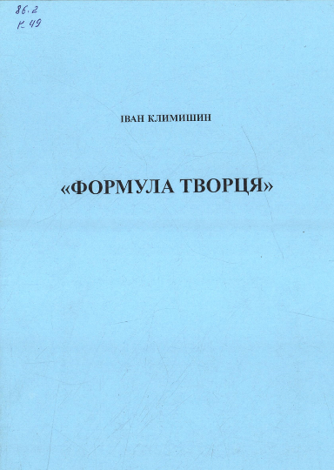
Климишин І. А. «Формула творця». Івано-Франківськ : видавець Третяк І. Я. – 2012. – 24 с.
У цій книжці подано відповідь на питання щодо присудження Темплтонівської премії Міхалу Геллєру, дослідження якого привели «до важливих проривів у релігійних концепціях, а також розширили горизонти науки».

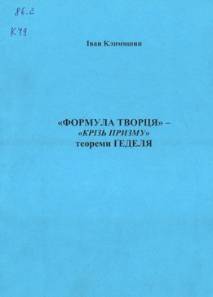
Климишин І. А. «формула Творця» - «крізь призму» теореми Геделя. Івано-Франківськ : Симфонія форте, 2015. – 16 с.
На доказ існування Творця навколишнього світу подано суть трьох аргументів – космологічного , телеологічного та онтологічного.
Окрему увагу приділено онтологічному доведенню буття Творця, яке здійснив, використовуючи можливості модальної логіки видатний логік – математик Курт Гедель (1906 – 1978).

